A kommunikáció nehézségei
és lehetőségei tárgyalási helyzetekben –
a személyes fejlődés(em) lehetőségei
Tantárgy: Tárgyalástechnika
Előadó neve: Kovács Ildikó Éva
Hallgató neve: Kovács László
Szak: Vezetés és szervezés I. évf.
Dátum: 2010. október 27.

A kommunikáció a társadalom és ezáltal az egész emberiség mindennapi életének szerves részét képezi. A szakirodalmak szerint, ha nem is egyöntetű vélemények alapján, a kommunikáció egésze 4 összetevőre, 4 különálló csoportra bontható le:
- „Kommunikáció információelméleti–kibernetikai értelemben – információátadás mindenféle rendszerben.
- Kommunikáció technikai értelemben – információátadás ember alkotta, technikai rendszerekben.
- Társadalmi kommunikáció – információátadás a társadalmi szféra rendszereiben.
- Biológiai kommunikáció – élő szervezetek különféle rendszereiben zajló információátadás.” (Buda, 1994)
Az fenti csoportosításból egyértelműen kiderül, hogy a kommunikáció az ember életében folyamatosan jelen van, mindennapi tevékenységét állandóan kíséri, még ha a kommunikációt ténylegesen nem is az ember végzi.
Már az ókorban felismerték, hogy emberi kommunikáció legfontosabb kifejező eszköze a nyelv, amelyen keresztül az emberek közvetlenül kapcsolatot teremtenek egymással. Ennek ellenére még napjainkban is rengeteg probléma fedezhető fel a mindennapi verbális kommunikációk során. A problémák többféle forrásból eredhetnek. A probléma keletkezhet a közlő fél, vagyis a kommunikátor irányából, a közlést fogadó, vagyis a befogadó fél irányából, vagy a két fél kommunikációját zavaró egyéb, akár külső tényezőkből is.
„Problémák a kommunikátornál:
- a kommunikátor részéről kommunikációs problémákat felvető tényezők:
- a konkrét szituációról kialakított kép
- a befogadóról benne élő kép
- a kommunikációs céljai
- a kommunikációs képesség
Problémák a befogadónál:
- a befogadó részéről a kommunikációt alakító, s egyben kommunikációs problémákat felvető tényezők:
- a konkrét szituációról kialakított kép
- a kommunikátorról kialakított kép
- a kommunikátor szándékáról kialakított kép
- a dekódoló-képesség, amely szoros összefüggésben van az észlelési mechanizmussal
- a kommunikáció kontextusa
Két személy kommunikációját zavaró egyéb tényezők:
- kommunikációt akadályozó problémák:
- lehet, hogy ami elhangzik, nem hallják meg
- lehet, hogy, amit meghallanak, nem értik
- lehet, hogy amit megértenek, nem fogadják el
- lehet, hogy a beszélő nem ismeri fel, mi az, amit a partner meghallott, megértett, elfogadott” (Neményiné, 2003)
Tehát nem elegendő a kommunikáció során csak a saját álláspontra koncentrálni (kommunikátorként mindenáron csak arra, amit közölni szeretnék, befogadóként pedig csak arra, hogy vajon tényleg azt értettem-e meg az üzenetből, amit nekem közölni szerettek volna), mert ennek következtében könnyen elveszítheti a két fél az egymással való kontaktust, vagyis az egy síkon történő gondolkodás lehetőségét, melynek következtében a kommunikációs folyamat sikertelenné válik.
A tréningen játszott első gyakorlat nagyszerűen rávilágított arra, hogy már az egyszerű hétköznapi kommunikáció során is mennyi problémába ütközik az ember akarva-akaratlanul is. A gyakorlat lényege a következő. Az első ember - tetszés szerint - mond egy mondatot, melyet az „Én azt mondom, hogy…” szókapcsolattal kezd. Ezt követően a második ember megismétli az első ember által mondott mondatot, de már a „Te azt mondod, hogy…” kezdéssel és szintén mond egy mondatot, mely ismételten úgy kezdődik, hogy „Én azt mondom, hogy…”. A soron következő embernek mindig csak az előtte elhangzott egy mondatot kell megismételnie. Érdekes tapasztalat volt, hogy a megismételt mondatok után a saját mondatokba gyakran bekerült a „de” illetve a „pedig kötőszó. Az iménti kötőszavak ellentétet, szembenállást fejeznek ki, melyek negatív hatást válthatnak ki a tárgyaló felek között, ezért a tárgyalások során szükséges az ezen kötőszavakra való odafigyelés, ha lehetséges a legtöbb esetben történő mellőzés. Helyettük sokkal inkább érdemes az „és”, „is”, „továbbá”, „ezzel együtt” vagy a „véleményem szerint” kötőszavakat, szóösszetételeket használni, melyeknek nincs ennyire éles ellentét kifejező hatásuk. Szintén érdekes eleme volt a gyakorlatnak, hogy egyes emberek gondolatait, mennyire tudja befolyásolni egy másik ember gondolata.
A verbális kommunikáció mellett nagy szerepet játszik a nem verbális kommunikáció, vagyis az érzések, érzelmek kifejezése. Az ilyesfajta kommunikáció többnyire nem tudatos, pedig az információk nagyobb része a nem verbális közlésből származik. A nem verbális jelek kiemelhetik, tagolhatják, alátámaszthatják, kiegészíthetik mondanivalónkat, sőt önálló információkat és jelentéseket is hordozhatnak. A nem verbális kommunikációs formák közé tartozik például a mimika, a tekintet, szemkontaktus, a vokális kommunikáció, a gesztusok, a testtartás, a távolságtartás, vagy az érintés. (vö. Neményiné, 2003)
A tréningen a második gyakorlat a nem verbális kommunikáció gyakorlására összpontosított. A gyakorlat lényege, hogy 3 különböző testtartásban kellett a partner elé állni, kezet fogni vele és bemutatkozni. Az első testtartás egy nagyon merev, feszült, kényelmetlen testhelyzetet eredményezett, amelyből kifolyólag véleményem szerint nevetségessé, komolytalanná válhat az ember a tárgyaló partner szemében. A második testhelyzet pontosan ennek az ellenkezője, egy túlságosan laza, ebből kifolyólag esetlen testtartást váltott ki, aminek hatására ismét egy nevetséges adott esetben gyámoltalan benyomást kelthetünk magunkról a tárgyaló partnerben. A harmadik testtartás az első kettő közötti arany középutat jelentett. Ebben a testhelyzetben az ember semmiképp sem volt lazának nevezhető, viszont annyira merev sem, hogy az adott esetben nevetségessé váljon. A harmadik testtartás inkább a magabiztosságot és a határozottságot sugallta, amellyel jó első benyomást tehetünk a tárgyaló partnerre és kivívhatjuk a kezdeti szimpátiát, tiszteletet.
A sikeres tárgyalások érdekében tehát egyaránt szükséges a verbális és a nem verbális kommunikációra történő odafigyelés. De mikor is nevezhető egy tárgyalás sikeresnek?
„Egy tárgyalási módszert három ismérv alapján minősíthetünk.
- Józan egyezségre kell vezetnie, ha egyáltalán van mód a megegyezésre.
- Hatékonynak kell lennie.
- Javítania kell, de legalább is nem szabad rontania a felek kapcsolatát.
(Jónak nevezhetjük azt a megállapodást, amely a lehetőség határain belül figyelembe veszi a felek jogos érdekeit, korrekt módon oldja meg az érdekek ütközését, tartós, és számításba veszi a szélesebb közösség érdekeit.)” (Fisher – Ury – Patton, 1998)

De hogyan is lehet a fent megnevezett ismérveket megvalósítani annak érdekében, hogy egy sikeres tárgyalást követően egy jó megállapodást tudjunk kötni? Erre a kérdésre (véleményem szerint) egyetlen szakirodalom sem ad egyértelmű választ. Hiszen hogy is tudna, mikor minden tárgyalás más és más. Adott esetben más a tárgyalások helyszíne, más a tárgyaló felek személye, helyzettől függően más a tárgyaló felek lelki állapota, stb. Ráadásul hogyan is találhatna az ember egyértelmű válaszokat ilyen operatív kérdésekre, amikor már a kommunikáció alapfogalmaiban is eltérés fedezhető fel a téma szakértőinek véleményei között.
Ezért lenne célszerű, ha minden egyes tárgyalásról tételesen feljegyzésre kerülnének például a tárgyaló felek viselkedési mintái valamint a tárgyalás kimenetelének az eredménye. A következő táblázat az iménti gondolatot hivatott szemléltetni, a benne szereplő adatok fiktívek.
1. táblázat: Alapadatok
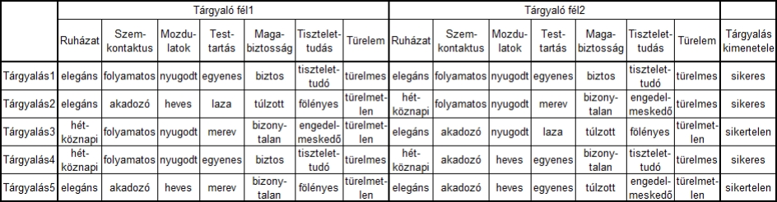
Forrás: Saját eredmény
Az táblázatban feltűntetett tulajdonságok természetesen kibővíthetők egyéb tulajdonságokkal, a bemutatott táblázat egy szemléltető példa a teljesség igénye nélkül.
Amennyiben felállítható az egyes tulajdonságok opciói között egy bizonyos preferencia sorrend, ha lehet szakértő segítségével, akkor a fenti táblázatból máris előállítható egy úgynevezett Objektum-Attribútum Mátrix (későbbiekben OAM), amely egy sorrend transzformáción átesve máris alkalmas a hasonlóságelemző módszertannal történő kiértékelésre. A következő táblázat az előbb említett OAM-et szemlélteti.

2. táblázat: Tanulási minta rangsornézete
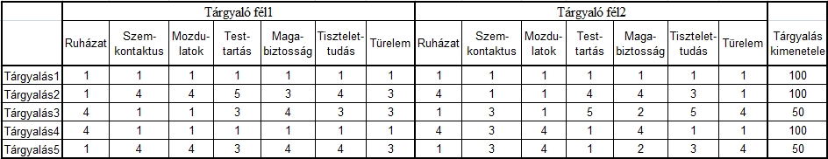
Forrás: Saját eredmény
Az OAM-ben a tárgyalás kimenetelénél két érték szerepel, a 100-as jelenti a sikeres tárgyalást, az 50-es a sikertelen tárgyalást. Ez az elemzés elvégzéséhez szükséges. Az elemzés során az online hasonlóságelemző motor (MY-X) kiértékeli az egyes elemzésbe bevont tárgyalási helyzeteket oly módon, hogy a feltűntetett tulajdonságokhoz kialakít egy úgynevezett lépcsős táblázatot (vö. szakértői rendszert, szimulátort), amelyben a szakértő által jobbnak ítélt tulajdonságok magasabb értékeket kapnak, mint a gyengébb tulajdonságok. Az alábbi táblázat a lépcsős értékeket mutatja.
3. táblázat: Lépcsős függvény
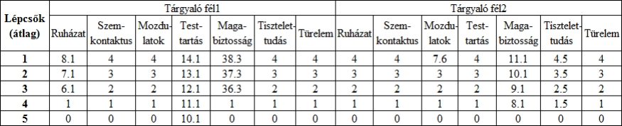
Forrás: Saját eredmény
Ha a lépcsős táblázatból a megfelelő tulajdonságokhoz visszakeressük a sorszámfüggvénynek megfelelő értékeket, máris megkapjuk az adott tárgyalás értékét, vagyis annak várható sikerességét. Ebből kifolyólag, ha bármiféle előzetes információt sikerül beszerezni a leendő tárgyaló partner tárgyalási szokásairól, a lépcsős táblázat segítségével úgy tudjuk előre tervezni saját tárgyalási stílusunkat (szerencsés esetben a tárgyalási környezet bizonyos aspektusait: pl. ülésrend, ablaknak háttal ülés, …), hogy a tárgyalás kimenetele sikerre vezessen a korábbi tapasztalatok mintázatai alapján. A későbbiekben az elemzés kibővíthető a jövőben lefolytatott tárgyalások adataival, amely következtében a lépcsős táblázat tovább finomodik, egyszóval egyre pontosabb eszköz áll rendelkezésre a tárgyalásokra való felkészüléshez. Így a hasonlóságelemzés segítségével a korábbiaknál objektívebb módon alkalmazható a nagy mennyiségű, adott esetben egymásnak ellentmondó tárgyalási technikákat érintő szakértői tudás az éppen aktuális helyzetben. A hasonlóságelemzés operativitásának határt csak az adatok mennyisége és minősége szab. Végső soron a hasonlóságelemzés egy tárgyalórobot megalapozását sejteti…
A hasonlóságelemzés módszertanáról további részleteket olvashat a http://miau.gau.hu/ weboldalon.

Felhasznált irodalom:
- Buda Béla (1994): A közvetlen emberi kommunikáció szabályszerűségei, Animula, Budapest
- Neményiné Gyimes Ilona (2003): Hogyan kommunikáljunk tárgyalás közben, KJK, Budapest
- Roger Fisher – William Ury – Bruce Patton (1998): A sikeres tárgyalás alapjai, Bagolyvár Kiadó, Budapest
- MY-X: http://miau.gau.hu/myx-free/

